LabField

067960 Rulleblander, 6 ruller

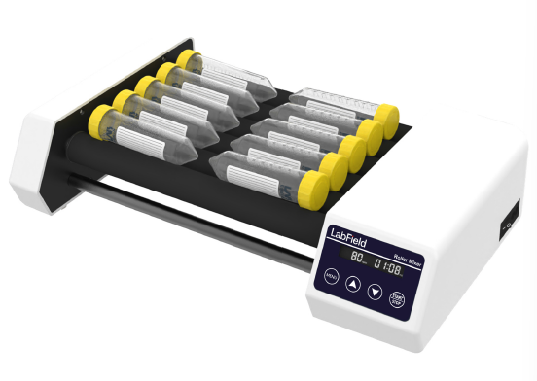

Brugervejledning

I: Produktbeskrivelse

Labfield blandere er designet og fremstillet i henhold til internationale avancerede designkoncepter og teknologier. Blanderne er yderst effektive og skånsomme og er velegnede til forskellige eksperimenter såsom blodanalyse og prøveblanding.

II: Produktoversigt

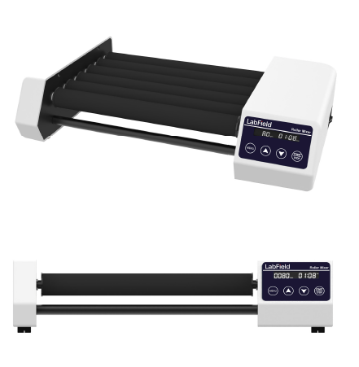

III: Produktintroduktion

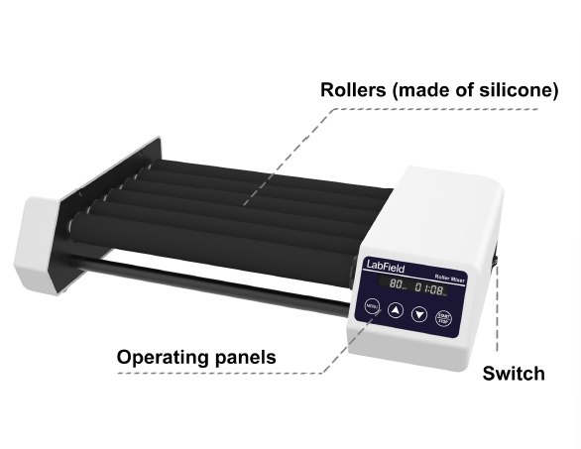
Afbryder
Betjeningspaneler
Ruller (fremstillet af silikone)

Nødafbryder
IV: Produktdata

Type | Horisontal rulning
Ruller | 6 ruller
Maks. kapacitet | 10*50ml centrifugerør / 0,5kg
Styringstilstand | Digitale taster
Hastighed | 20-80 rpm
Timing | 1min - 23h59min
SPECIFIKATIONER | φ6-34mm
Effekt | 25W
Spænding | AC110-220V
Dimensioner (mm) | 440* 255* 105

V: Korrekt brug

Anvendelse
- Velegnet til blandingsoperationer i forskellige anvendelser: elektronmikroskopisk analyse, blodcellesuspensioner, homogenisering af fuldblod og plasma, vævsprøver, vask af udfældninger, analyse af nedbrydningsplader, ekstraktionsprocesser, opløsnings- og langsomme reaktioner, roterende forsegling osv.

Brug
- Anvendes bredt i forskningsinstitutioner, medicinske skoler, sundhedssektoren og andre enheder samt i laboratorier inden for molekylærbiologi, virologi, mikrobiologi, patologi, immunologi m.fl.

Brugsanvisning
- Tilslut strømforsyningen, og tænd for kontakten;
- Placer prøverør/reagensflaske på rullen;
- MENU-knap til skift mellem tid/hastighed, op- og ned-knapper til justering af parametre;
- Tryk på START/STOP-knapperne for at starte/stoppe enheden.

Instrumentets anvendelsesmiljø

- Indendørs brug
- Højde: ≤2000m
- Instrumentet er egnet til omgivelsestemperaturområdet +5°C~+40°C
- Instrumentets drift er egnet til relativ fugtighed ≤80%
- Der må ikke være vibrationer eller luftstrømme, der påvirker ydeevnen
- Der må ikke være ledende støv, eksplosive gasser eller korrosive gasser i den omgivende luft
- Oprethold en sikkerhedsafstand på 10cm foran, bagved, til venstre og højre, når instrumentet er i drift

Sikkerhedsforanstaltninger
- Det er strengt forbudt at tilslutte eller frakoble strømstikket og betjene tænd/sluk-knappen, når hænderne er våde af væske!
- Det er strengt forbudt at afbryde strømstikket, mens instrumentet er spændingsførende!
- Det er strengt forbudt at vedligeholde og rengøre instrumentet, mens det er tændt!
- Det er strengt forbudt at installere instrumentet på en ujævn og ustabil arbejdsflade!

Leveringsliste

- Hovedenhed
- Strømkabel
- Brugervejledning

